专利费用查询及缴费方式

一、专利费用查询
法1、登录国家知识产权局官网查询，方式如下：
搜索“国家知识产权局”，进入官网 http://www.sipo.gov.cn/
点击进入“政务服务平台”

在“专利”—“ 专利检索查询”--“公众查询”，
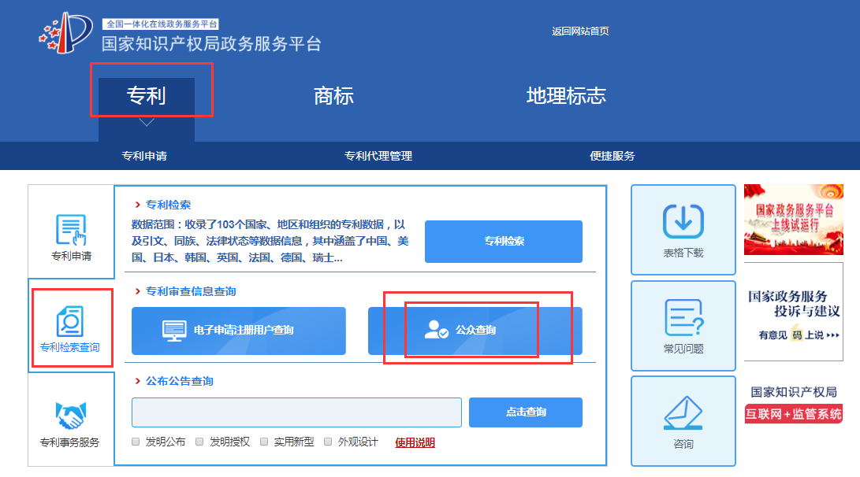
未注册用户需先注册，然后登录查询，

点击“同意以上声明”、“继续”，
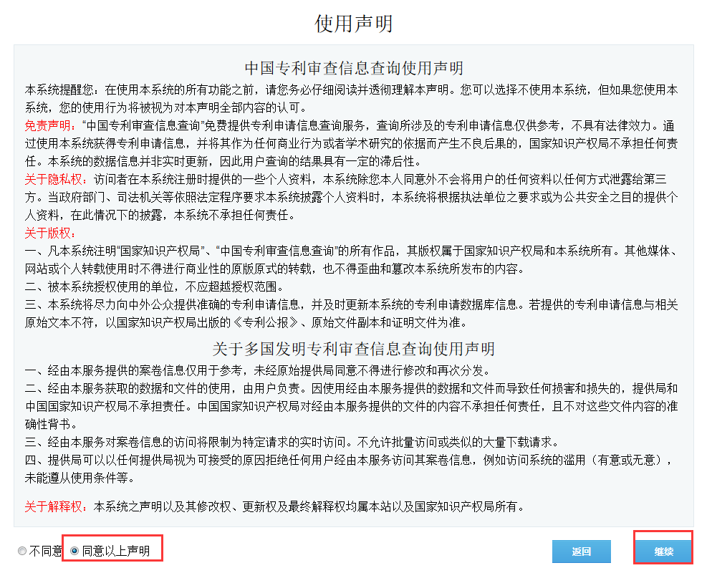
输入专利号，查询（注意：这里专利格式要求不带“.”，X大写）
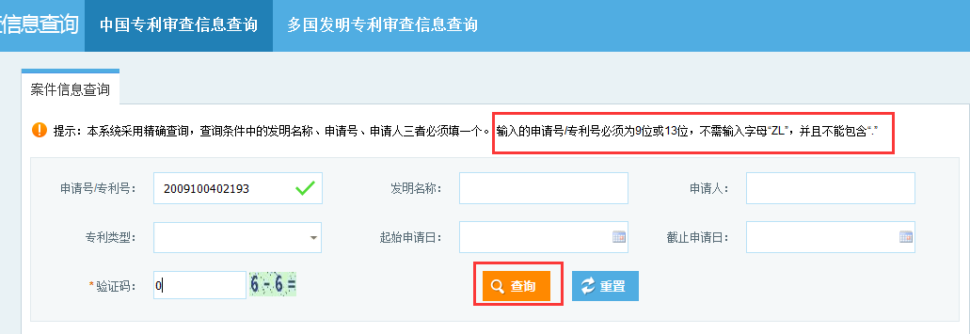
点击专利号或下方具体“申请信息”等，进入查询界面，
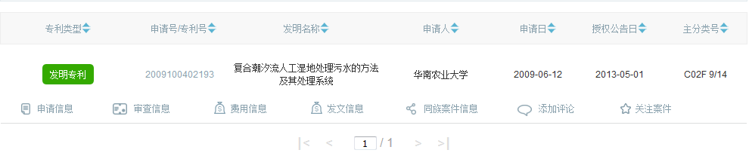

首先确认专利状态是否为有效状态，如“专利权维持”，
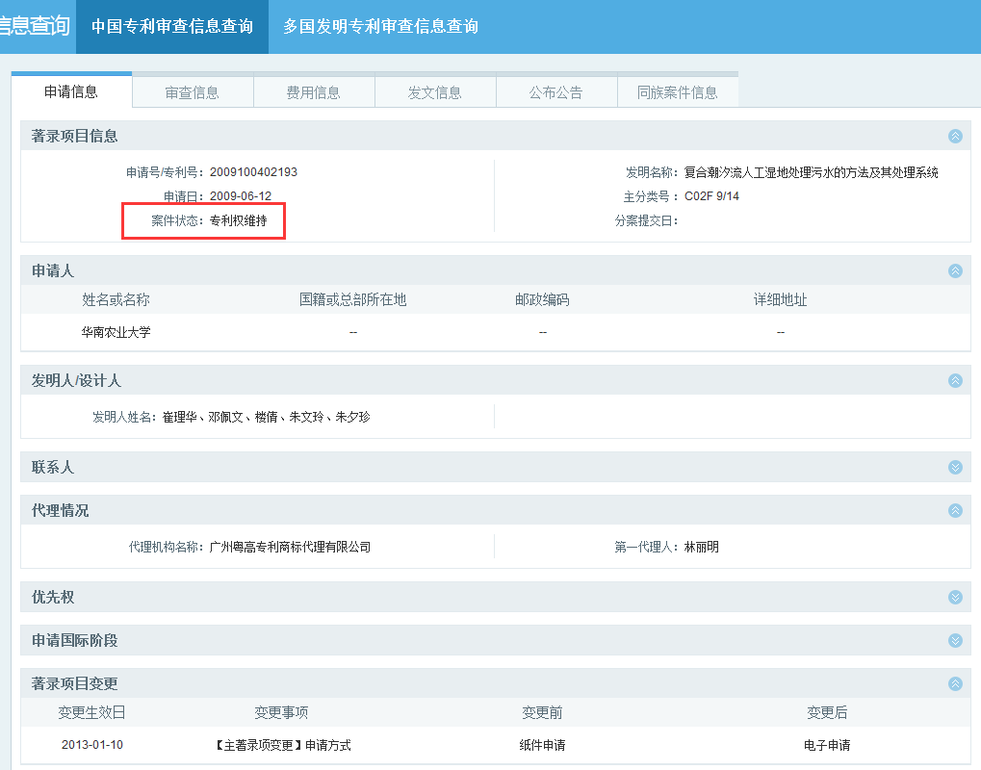

点击“费用信息”，可查询专利缴费信息，包括“应缴费信息”和“已缴费信息”；
请在“缴费截止日”前缴纳“费用种类”对应的“应缴金额”。

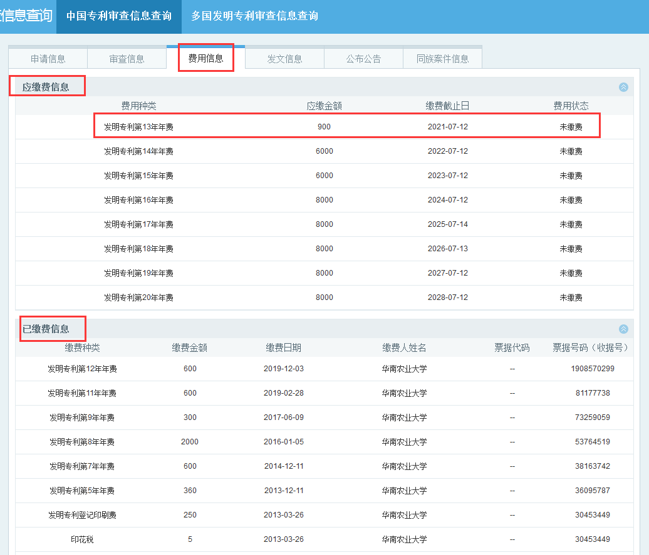

2、查询过程中遇到困难可联系科技处代为查询（85282445，秦老师）

关于印发《华南农业大学知识产权管理办法》的通知（华南农办〔2016〕137号）
链接：https://kjc.scau.edu.cn/2016/1125/c736a21877/page.htm

二、缴纳专利费用的方式
（1）.请代理公司代缴（一般会收取少量手续费）--------推荐
可联系专利申请时的代理公司代为缴纳，一般为代理公司开票。

（2）.窗口缴费（支持现金、刷卡、支票）--------推荐
缴费人可在代办处规定的收费时间内到广州代办处受理大厅收费窗口办理有关专利收费业务，办理时应提交缴费信息。缴费信息可以在专利缴费信息网上补充及管理系统（系统网址为：http://fee.cnipa.gov.cn）提交。
通过窗口办理缴费，代办处会当场打印专利收费收据交与缴费人。

（3）.银行、邮局汇款
通过邮局或者银行汇付的，应在汇款当日登陆专利缴费信息网上补充及管理系统（http://fee.cnipa.gov.cn）进行缴费信息的补充,也可通过传真方式补充。补充完整缴费信息的，以汇款日为缴费日。当日补充不完整而再次补充的，以广州代办处收到完整缴费信息之日为缴费日。
开户名称：国家知识产权局专利局广州代办处
开 户 行：中国农业银行股份有限公司广州体育西路支行
账 号：44058301040013156 咨询电话：020-87681948
传 真：020-87683490 邮编：510620
办公时间：上午：8:30—12:00 下午：14:00—17:30（节假日除外）
地 址：广东省广州市天河区体育西路57号红盾大厦国家知识产权局专利局广州代办处

通过银行、邮局汇款和网上缴费系统缴费，代办处依据缴费人提交的联系方式以邮局挂号信的方式邮寄专利收费收据（请老师注意查收）。

在专利缴费信息网上补充及管理系统录入缴费专利信息，具体操作如下：
首先，登录专利缴费信息补充系统http://fee.cnipa.gov.cn ，选择窗口缴费或银行汇款
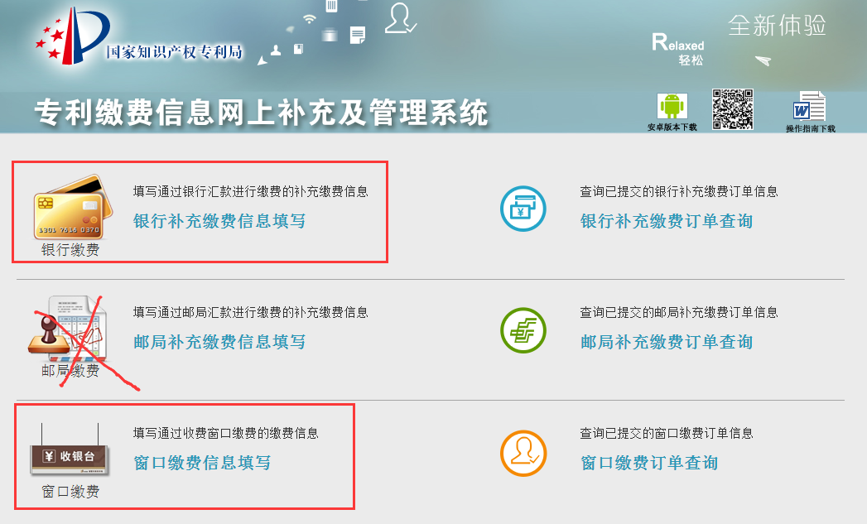
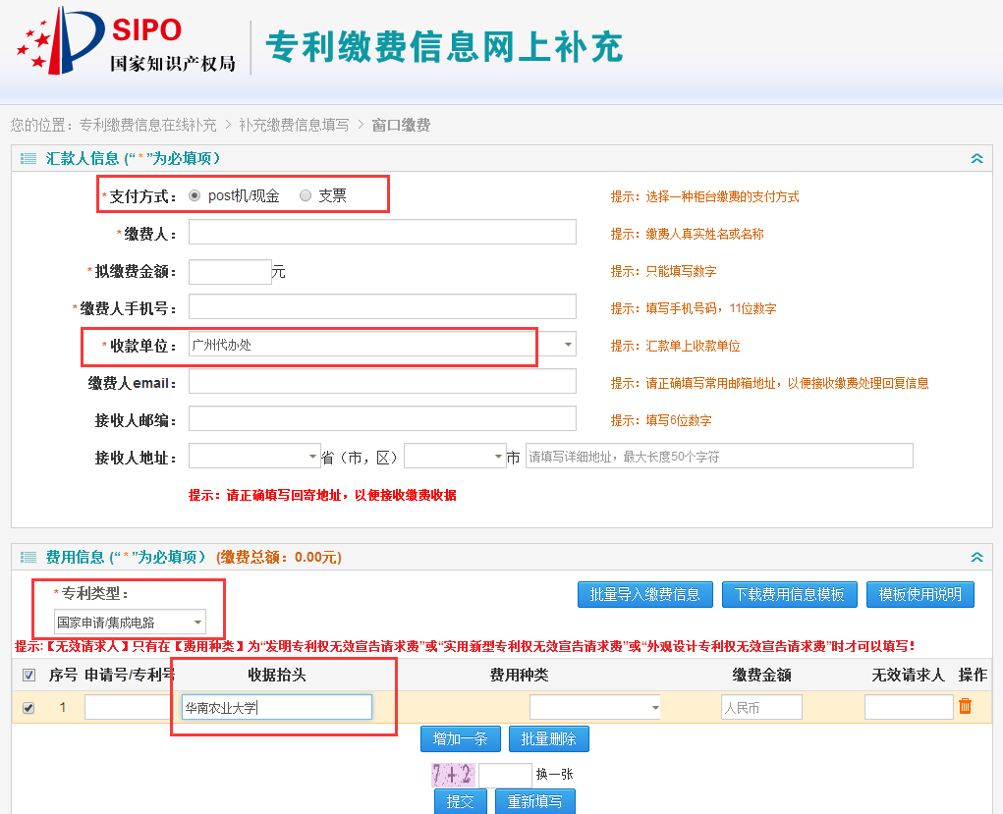
提醒：收款单位选“广州代办处”，专利类型“国家申请/集成电路”，收据抬头“华南农业大学”，专利信息请根据国知局公布信息填写，可根据需要增加专利件数，填写验证码后点击提交；确认无误后，可拿到订单号。
注意：
1.选择窗口缴费的，拿到订单号后请尽快到代办处窗口缴费；
2.选择银行转账的需注意：汇款人即为收据抬头（如需报销，请勿填写个人姓名），转账后请与财务处老师确认学校汇款账号、汇款日期，在汇款日或次日填写补缴费信息系统。回寄地址建议填写一个稳妥的地址（代办处将以挂号信寄回收据）或填收据自取。确认无误后提交。电话联系广州代办处，确认缴费情况及收据回寄（或自取）相关事宜。
以上所有报销事宜请按照我校财务规定执行。

